**xTarea - TIA-04**

* **Modalidad de Evaluación: Mixta (Individual y en grupo)**
* **Peso: 20% (de la nota final). Examen (5%). Práctica (15%)**
* **Metodología**: Aprendizaje Basado en Proyectos (ABP)

**EQUIPO: G**

**MIEMBROS DEL EQUIPO:**

* Angelo Alexander Arango Graciano
* Joimar Danilo Urrego David

**Caso de Estudio**

El Caso de Estudio está relacionado con los Proyectos PA/PIA. Debe tomar en consideración todo el material que se le ha suministrado como el enunciado que se le entregó en la Tarea 2 (TIA-2), el formato de registro de proyecto, la información que socializó la Profesora Vesna Srdanovic en clases, la revisión de los diferentes diccionarios de datos de los otros grupos y toda la información relacionada con los proyectos que Ud. puede recolectar (puede consultar a otros docentes en relación al tema)

**Actividad:**

* Analizar el Caso de Estudio suministrado por el Profesor en relación a los Proyectos de Aula.
* Crear y configurar las bases de un proyecto a través de un MVC

**Propósito:**

* Comprender el contexto de un problema o necesidad real y presentar una propuesta de solución
* Comprender cómo funciona un framework MVC
* Configuración inicial de un proyecto (base de datos, conexión, migraciones y modelos)

**Modalidad de entrega:**

* Los resultados de la Tarea se deben subir al repositorio GIT de tareas de la asignatura en la carpeta Tarea-4 (TIA-4). Nota. Permite el acceso al público y al docente para acceder y ver el contenido.
* En el Classroom solamente colocarán UN SOLO LINK al repositorio. Lo colocará el líder del grupo

**Productos (entregables):**

* Plantilla de Informe con los resultados
* Repositorio GIT con la Tarea: TIA-4. Equipo de miembros en la página principal del GIT
* Breve descripción del Proyecto PIA en el GIT
* Modelo Conceptual de la Base de Datos
* Inventario de las Tablas de la Base de Datos
* Diccionario de Datos Físico para PostgreSQL
* Proyecto en framework MVC (Laravel 11)
* Configuración inicial del proyecto
* Migraciones de la tablas
* Modelos
* Video de Sustentación

**Material de ayuda:**

* En el Classroom se les proporcionó material de apoyo

**1.- Modelo Conceptual**

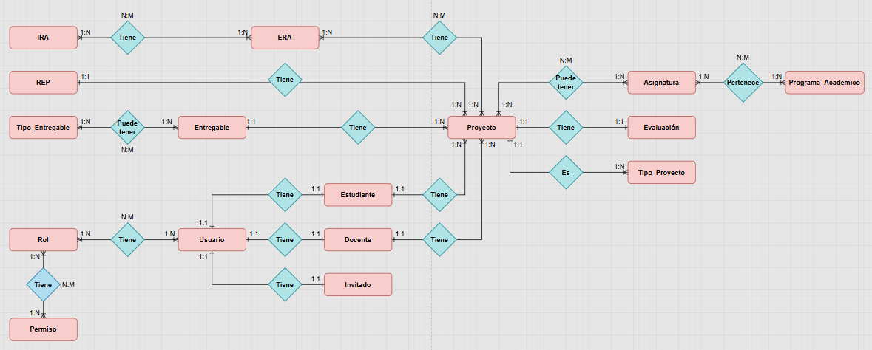

**2.- Inventario de Tablas**

***Cuadro. Inventario de Tablas de la Base de Datos***

| **#** | **Tabla** | **Descripción** | **Tablas Relacionadas** | **Observaciones** |
| --- | --- | --- | --- | --- |
| **1** | Proyecto | Contiene la información principal del proyecto | Tipo_Proyecto, Evaluación, Estudiante, Docente, Asignatura, Entregable, ERA, REP | Tiene múltiples relaciones clave en el sistema |
| **2** | Tipo_Proyecto | Define el tipo al que pertenece cada proyecto (PA, PIA, PE) | Proyecto | Relación 1:N con Proyecto |
| **3** | Usuario | Contiene la información de acceso de los usuarios | Rol, Estudiante, Docente, Invitado | Tiene relaciones 1:1 con tipos de usuario |
| **4** | Rol | Define los roles que puede tener un usuario | Usuario, Permiso | Participa en relaciones muchos a muchos |
| **5** | Permiso | Define los permisos asociados a los roles | Rol | Participa en relaciones muchos a muchos |
| **6** | Rol_Permiso | Tabla intermedia entre Rol y Permiso | Rol, Permiso | Clave primaria compuesta |
| **7** | Rol_Usuario | Tabla intermedia entre Usuario y Rol | Rol, Usuario | Clave primaria compuesta |
| **8** | Estudiante | Información de los estudiantes | Programa_Academico, Proyecto, Usuario | Relación 1:1 con Usuario |
| **9** | Docente | Información de los docentes | Proyecto, Usuario | Relación 1:1 con Usuario |
| **10** | Proyecto-docente | Asociación entre proyecto y docente | Proyecto, Docente | Relación 1:N con Docente |
| **11** | Invitado | Información de los invitados | Usuario | Relación 1:1 con Usuario |
| **12** | Programa_Academico | Información de programas académicos | Asignatura | Relación 1:N con Asignatura |
| **13** | Programa_Academico_Asignatura | Asociación entre programas académicos y asignaturas | Asignatura, Programa_Academico | Clave primaria compuesta |
| **14** | Asignatura | Información sobre asignaturas | Proyecto, Programa_Academico | Participa en relaciones múltiples |
| **15** | Proyecto_Asignatura | Asociación entre proyectos y asignaturas | Proyecto, Asignatura | Clave primaria compuesta |
| **16** | ERA | Elemento de resultado de aprendizaje | Proyecto, IRA | Relación 1:N con IRA |
| **17** | Proyecto_ERA | Asociación entre proyectos y elementos ERA | Proyecto, ERA | Relación N:N (intermedia) |
| **18** | IRA | Indicador de resultado de aprendizaje | ERA | Relación 1:N con ERA |
| **19** | Entregable | Productos o entregas de los proyectos | Proyecto | Relación 1:N con Proyecto |
| **20** | Entregable_Tipo_Entregable | Relación entre entregables y sus tipos | Entregable | Relación N:N (intermedia) |
| **21** | Tipo_Entregable | Describe tipos de entregables | Entregable | Relación 1:N con Entregable |
| **22** | Evaluacion | Evaluaciones de los proyectos | Proyecto | Relación 1:1 con Proyecto |
| **23** | REP_Resultado_Esperado_Proyecto | Resultados esperados del proyecto | Proyecto | Relación 1:N con Proyecto |

**3.- Diccionario de Datos**

| **1** | **Tabla** | ***Proyecto*** | **Fecha** | ***23/04/2025*** | | **Versión** | ***1.0.0*** |
| --- | --- | --- | --- | --- | --- | --- | --- |
|  | **Descripción** | *Contiene la información principal del proyecto* | | | | | |
| **#** | **Campo** | **Descripción** | **Tipo Dato** | **Tamaño** | **Tipo Clave** | **Restricciones** | **Tabla Relacionada** |
| 1 | COD_Proyecto | Identificador único de proyecto | Entero | 4 | PK | NO NULO |  |
| 2 | titulo_del_proyecto | Título que se le asigna al proyecto | Texto | 10 |  | NO NULO |  |
| 3 | objetivo_proyecto | Objetivo general del proyecto | Texto | 10 |  | NO NULO |  |
| 4 | orientacion_del_proyecto | A qué sector va dirigido el proyecto | Texto | 10 |  | NO NULO |  |
| 5 | COD_tipo_proyecto | Código de referencia del tipo de proyecto | Entero | 4 | FK | NO NULO | Tipo_Proyecto |
| 6 | fecha_inicio_proyecto | Fecha de inicio de inicio del proyecto | Entero | 4 |  | NO NULO |  |
| 7 | fecha_final_proyecto | Fecha de presentación final del proyecto | Entero | 4 |  | NO NULO |  |

| **2** | **Tabla** | ***Tipo_Proyecto*** | **Fecha** | *23/04/2025* | | **Versión** | *1.0.0* |
| --- | --- | --- | --- | --- | --- | --- | --- |
|  | **Descripción** | *Define el tipo al que pertenece cada proyecto (PA, PIA, PE)* | | | | | |
| **#** | **Campo** | **Descripción** | **Tipo Dato** | **Tamaño** | **Tipo Clave** | **Restricciones** | **Tabla Relacionada** |
| 1 | COD_tipo_proyecto | Código de referencia del tipo de proyecto | Entero | 4 | PK | NO NULO |  |
| 2 | tipo_proyecto | Tipo de proyecto(PA, PIA, PE) | Texto | 10 |  | NO NULO |  |

| **3** | **Tabla** | *Usuario* | **Fecha** | *23/04/2025* | | **Versión** | *1.0.0* |
| --- | --- | --- | --- | --- | --- | --- | --- |
|  | **Descripción** | *Contiene la información de acceso de los usuarios* | | | | | |
| **#** | **Campo** | **Descripción** | **Tipo Dato** | **Tamaño** | **Tipo Clave** | **Restricciones** | **Tabla Relacionada** |
| 1 | COD_usuario | Codigo que identifica al usuario(C.C) | Entero | 4 | PK | NO NULO |  |
| 2 | Nombre_ingreso_usuario | Primer nombre del usuario | Texto | 10 |  | NO NULO |  |
| 3 | contraseña_usuario | Contraseña para ingresar | Texto | 10 |  | NO NULO |  |
| 4 | correo_electronico | Email del usuario | Texto | 10 |  | NO NULO |  |
| 5 | COD_rol | Relación que una persona tiene con la institución. | Texto | 10 | FK | NO NULO | Rol |

| **4** | **Tabla** | *Rol* | **Fecha** | *23/04/2025* | | **Versión** | *1.0.0* |
| --- | --- | --- | --- | --- | --- | --- | --- |
|  | **Descripción** | *Define los roles que puede tener un usuario* | | | | | |
| **#** | **Campo** | **Descripción** | **Tipo Dato** | **Tamaño** | **Tipo Clave** | **Restricciones** | **Tabla Relacionada** |
| 1 | COD_rol | Codigo de referencia del rol | Entero | 4 | PK | NO NULO |  |
| 2 | nombre_rol | Nombre del rol (evaluador, instructor, acompañante, etc) | Texto | 10 |  | NO NULO |  |
| 3 | descripcion_rol | Que otorga el rol | Texto | 10 |  | NO NULO |  |

| **5** | **Tabla** | *Rol-Permiso* | **Fecha** | *23/04/2025* | | **Versión** | *1.0.0* |
| --- | --- | --- | --- | --- | --- | --- | --- |
|  | **Descripción** | *Tabla intermedia entre Rol y Permiso* | | | | | |
| **#** | **Campo** | **Descripción** | **Tipo Dato** | **Tamaño** | **Tipo Clave** | **Restricciones** | **Tabla Relacionada** |
| 1 | COD_permisos | Que permisos obtiene el rol | Entero | 10 | FK PK | NO NULO |  |
| 2 | COD_permiso | Codigo de referencia para cada permiso | Texto | 4 | FK PK | NO NULO |  |

| **6** | **Tabla** | *Rol-Usuario* | **Fecha** | *23/04/2025* | | **Versión** | *1.0.0* |
| --- | --- | --- | --- | --- | --- | --- | --- |
|  | **Descripción** | *Tabla intermedia entre Usuario y Rol* | | | | | |
| **#** | **Campo** | **Descripción** | **Tipo Dato** | **Tamaño** | **Tipo Clave** | **Restricciones** | **Tabla Relacionada** |
| 1 | COD_rol | Codigo de referencia del rol | Entero | 4 | FK PK | NO NULO |  |
| 2 | COD_usuario | Codigo que identifica al usuario(C.C) | Texto | 4 | FK PK | NO NULO |  |

| **7** | **Tabla** | *Permiso* | **Fecha** | *23/04/2025* | | **Versión** | *1.0.0* |
| --- | --- | --- | --- | --- | --- | --- | --- |
|  | **Descripción** | *Define los permisos asociados a los roles* | | | | | |
| **#** | **Campo** | **Descripción** | **Tipo Dato** | **Tamaño** | **Tipo Clave** | **Restricciones** | **Tabla Relacionada** |
| 1 | COD_permiso | Codigo de referencia para cada permiso | Entero | 4 | PK | NO NULO |  |
| 2 | nombre_permiso | identificador en texto del permiso | Texto | 10 |  | NO NULO |  |
| 3 | descripcion_permiso | que hace cada permiso | Texto | 10 |  | NO NULO |  |

| **8** | **Tabla** | *Estudiante* | **Fecha** | *23/04/2025* | | **Versión** | *1.0.0* |
| --- | --- | --- | --- | --- | --- | --- | --- |
|  | **Descripción** | *Información de los estudiantes* | | | | | |
| **#** | **Campo** | **Descripción** | **Tipo Dato** | **Tamaño** | **Tipo Clave** | **Restricciones** | **Tabla Relacionada** |
| 1 | COD_estudiante | Identificador único del estudiante (C.C/T.I) | Entero | 4 | PK | NO NULO |  |
| 2 | nombre_1 | Primer nombre del estudiante | Texto | 10 |  | NO NULO |  |
| 3 | nombre_2 | Segundo nombre | Texto | 10 |  |  |  |
| 4 | apellido_1 | Primer apellido | Texto | 10 |  | NO NULO |  |
| 5 | apellido_2 | Segundo apellido | Texto | 10 |  |  |  |
| 6 | telefono_1 | Telefono del estudiante | Texto | 10 |  | NO NULO |  |
| 7 | telefono_2 | Telefono del estudiante | Texto | 10 |  |  |  |
| 8 | correo_electronico | Correo del estudiante | Texto | 10 |  | NO NULO |  |
| 9 | COD_programa | Identificador_Único_del_programa | Entero | 4 | FK | NO NULO | Programa |
| 10 | COD_Proyecto | indentificador del proyecto al que participa el estudiante | Entero | 4 | FK | NO NULO | Proyecto |

| **9** | **Tabla** | *Docente* | **Fecha** | *23/04/2025* | | **Versión** | *1.0.0* |
| --- | --- | --- | --- | --- | --- | --- | --- |
|  | **Descripción** | *Información de los docentes* | | | | | |
| **#** | **Campo** | **Descripción** | **Tipo Dato** | **Tamaño** | **Tipo Clave** | **Restricciones** | **Tabla Relacionada** |
| 1 | COD_docente | Identificador único del docente (C.C) | Entero | 4 | PK | NO NULO |  |
| 2 | nombre_1 | Primer nombre del docente | Texto | 10 |  | NO NULO |  |
| 3 | nombre_2 | Segundo nombre del docente | Texto | 10 |  |  |  |
| 4 | apellido_1 | Primer apellido del docente | Texto | 10 |  | NO NULO |  |
| 5 | apellido_2 | Segundo apellido del docente | Texto | 10 |  |  |  |
| 6 | telefono_1 | Telefono del docente | Texto | 10 |  | NO NULO |  |
| 7 | telefono_2 | Telefono del docente | Texto | 10 |  |  |  |
| 8 | correo_electronico | Correo del docente | Texto | 10 |  | NO NULO |  |
| 9 | institucion_docente | Institucion a la que pertenece el docente | Texto | 10 |  | NO NULO |  |
| 10 | departamento_docente | Departamento al que pertenece el docente | Texto | 10 |  | NO NULO |  |
| 11 | facultad_docente | Facultad a la que pertenece el docente | Texto | 10 |  | NO NULO |  |

| **10** | **Tabla** | *proyecto-docente* | **Fecha** | *23/04/2025* | | **Versión** | *1.0.0* |
| --- | --- | --- | --- | --- | --- | --- | --- |
|  | **Descripción** | *Relación entre proyecto y el docente* | | | | | |
| **#** | **Campo** | **Descripción** | **Tipo Dato** | **Tamaño** | **Tipo Clave** | **Restricciones** | **Tabla Relacionada** |
| 1 | COD_proyecto | Identificador unico de proyecto | Entero | 4 | PK FK | NO NULO |  |
| 2 | COD_docente | Identificador Único del docente(C.C) | Entero | 4 | PK FK | NO NULO |  |

| **11** | **Tabla** | *Invitado* | **Fecha** | *23/04/2025* | | **Versión** | *1.0.0* |
| --- | --- | --- | --- | --- | --- | --- | --- |
|  | **Descripción** | *Información de los invitados* | | | | | |
| **#** | **Campo** | **Descripción** | **Tipo Dato** | **Tamaño** | **Tipo Clave** | **Restricciones** | **Tabla Relacionada** |
| 1 | COD_invitado | Identificador unico del invitado | Entero | 4 | PK | NO NULO |  |
| 2 | nombre_1 | Primer nombre del invitado | Texto | 10 |  | NO NULO |  |
| 3 | nombre_2 | Segundo nombre del invitado | Texto | 10 |  |  |  |
| 4 | apellido_1 | Primer apellido del invitado | Texto | 10 |  | NO NULO |  |
| 5 | apellido_2 | Segundo apellido del invitado | Texto | 10 |  |  |  |
| 6 | telefono_1 | Telefono del invitado | Texto | 10 |  | NO NULO |  |
| 7 | telefono_2 | Telefono del invitado | Texto | 10 |  |  |  |
| 8 | correo_electronico | Correo del invitado | Texto | 10 |  | NO NULO |  |
| 9 | institucion | Institucion a la que pertenece el invitado | Texto | 10 |  | NO NULO |  |
| 10 | departamento | Departamento al que pertenece el invitado | Texto | 10 |  | NO NULO |  |
| 11 | facultad | Facultad a la que pertenece el invitado | Texto | 10 |  | NO NULO |  |

| **12** | **Tabla** | *Programa_academico* | **Fecha** | *23/04/2025* | | **Versión** | *1.0.0* |
| --- | --- | --- | --- | --- | --- | --- | --- |
|  | **Descripción** | *Información de programas académicos* | | | | | |
| **#** | **Campo** | **Descripción** | **Tipo Dato** | **Tamaño** | **Tipo Clave** | **Restricciones** | **Tabla Relacionada** |
| 1 | COD_programa | Identificador unico del programa | Entero | 4 | PK | NO NULO |  |
| 2 | nombre_programa_academico | Nombre del programa academico | Texto | 10 |  | NO NULO |  |

| **13** | **Tabla** | *Programa_academico-Asignatura* | **Fecha** | *23/04/2025* | | **Versión** | *1.0.0* |
| --- | --- | --- | --- | --- | --- | --- | --- |
|  | **Descripción** | *Asociación entre programas académicos y asignaturas* | | | | | |
| **#** | **Campo** | **Descripción** | **Tipo Dato** | **Tamaño** | **Tipo Clave** | **Restricciones** | **Tabla Relacionada** |
| 1 | COD_asignatura | Identificador unico de la asignatura | Entero | 4 | PK FK | NO NULO |  |
| 2 | COD_programa | Identificador Único del programa | Entero | 4 | PK FK | NO NULO |  |

| **14** | **Tabla** | *Asignatura* | **Fecha** | *23/04/2025* | | **Versión** | *1.0.0* |
| --- | --- | --- | --- | --- | --- | --- | --- |
|  | **Descripción** | *Información sobre asignaturas* | | | | | |
| **#** | **Campo** | **Descripción** | **Tipo Dato** | **Tamaño** | **Tipo Clave** | **Restricciones** | **Tabla Relacionada** |
| 1 | COD_asignatura | Identificador unico de la asignatura | Entero | 4 | PK | NO NULO |  |
| 2 | nombre_asignatura | Nombre de la asignatura | Texto | 10 |  | NO NULO |  |
| 3 | departamento_asignatura | Departamento de la asignatura | Texto | 10 |  | NO NULO |  |
| 4 | facultad_asignatura | Facultad de la asignatura | Texto | 10 |  | NO NULO |  |
| 5 | creditos_asignatura | Creditos de la asignatura | Entero | 4 |  | NO NULO |  |

| **15** | **Tabla** | *Proyecto-Asignatura* | **Fecha** | *23/04/2025* | | **Versión** | *1.0.0* |
| --- | --- | --- | --- | --- | --- | --- | --- |
|  | **Descripción** | *Asociación entre proyectos y asignaturas* | | | | | |
| **#** | **Campo** | **Descripción** | **Tipo Dato** | **Tamaño** | **Tipo Clave** | **Restricciones** | **Tabla Relacionada** |
| 1 | COD_asignatura | Identificador unico de la asignatura | Entero | 4 | PK FK | NO NULO |  |
| 2 | COD_proyecto | Identificador unico de proyecto | Entero | 4 | PK FK | NO NULO |  |

| **16** | **Tabla** | *ERA* | **Fecha** | *23/04/2025* | | **Versión** | *1.0.0* |
| --- | --- | --- | --- | --- | --- | --- | --- |
|  | **Descripción** | *Elemento de resultado de aprendizaje* | | | | | |
| **#** | **Campo** | **Descripción** | **Tipo Dato** | **Tamaño** | **Tipo Clave** | **Restricciones** | **Tabla Relacionada** |
| 1 | COD_ERA | Identificador unico del ERA | Entero | 4 | PK | NO NULO |  |
| 2 | numero_ERA | Numero del ERA | Entero | 4 |  | NO NULO |  |
| 3 | descripcion_ERA | Descripción del ERA | Texto | 10 |  | NO NULO |  |

| **17** | **Tabla** | *Proyecto-ERA* | **Fecha** | *23/04/2025* | | **Versión** | *1.0.0* |
| --- | --- | --- | --- | --- | --- | --- | --- |
|  | **Descripción** | *Asociación entre proyectos y elementos ERA* | | | | | |
| **#** | **Campo** | **Descripción** | **Tipo Dato** | **Tamaño** | **Tipo Clave** | **Restricciones** | **Tabla Relacionada** |
| 1 | COD_ERA | Identificador unico del ERA | Entero | 4 | PK FK | NO NULO |  |
| 2 | COD_proyecto | Identificador unico de proyecto | Entero | 4 | PK FK | NO NULO |  |

| **18** | **Tabla** | *IRA* | **Fecha** | *23/04/2025* | | **Versión** | *1.0.0* |
| --- | --- | --- | --- | --- | --- | --- | --- |
|  | **Descripción** | *Indicador de resultado de aprendizaje* | | | | | |
| **#** | **Campo** | **Descripción** | **Tipo Dato** | **Tamaño** | **Tipo Clave** | **Restricciones** | **Tabla Relacionada** |
| 1 | COD_IRA | Identificador unico del ira | Entero | 4 | PK | NO NULO |  |
| 2 | descripcion_IRA | Descripción del IRA | Texto | 10 |  | NO NULO |  |
| 3 | nivel_dominio_IRA | Nivel de dominio del IRA | Texto | 10 |  | NO NULO |  |
| 4 | COD_ERA | Identificador unico del ERA | Entero | 4 |  | NO NULO | ERA |

| **19** | **Tabla** | *Entregable* | **Fecha** | *23/04/2025* | | **Versión** | *1.0.0* |
| --- | --- | --- | --- | --- | --- | --- | --- |
|  | **Descripción** | *Productos o entregas de los proyectos* | | | | | |
| **#** | **Campo** | **Descripción** | **Tipo Dato** | **Tamaño** | **Tipo Clave** | **Restricciones** | **Tabla Relacionada** |
| 1 | COD_entregable | Identificador unico del ira | Entero | 4 | PK | NO NULO |  |
| 2 | nombre_entregable | Descripción del IRA | Texto | 10 |  | NO NULO |  |
| 3 | descripcion_entregable | Nivel de dominio del IRA | Texto | 10 |  | NO NULO |  |
| 4 | COD_proyecto | Identificador unico del ERA | Entero | 4 |  | NO NULO | Proyecto |

| **20** | **Tabla** | *Entregable-Tipo_entregable* | **Fecha** | *23/04/2025* | | **Versión** | *1.0.0* |
| --- | --- | --- | --- | --- | --- | --- | --- |
|  | **Descripción** | *Relación entre entregables y sus tipos* | | | | | |
| **#** | **Campo** | **Descripción** | **Tipo Dato** | **Tamaño** | **Tipo Clave** | **Restricciones** | **Tabla Relacionada** |
| 1 | COD_entregable | Identificador unico del entregable | Entero | 4 | PK FK | NO NULO |  |
| 2 | COD_tipoentregable | Identificador del tipo de entregable | Entero | 4 | PK FK | NO NULO |  |

| **21** | **Tabla** | *Tipo_entregable* | **Fecha** | *23/04/2025* | | **Versión** | *1.0.0* |
| --- | --- | --- | --- | --- | --- | --- | --- |
|  | **Descripción** | *Describe tipos de entregables* | | | | | |
| **#** | **Campo** | **Descripción** | **Tipo Dato** | **Tamaño** | **Tipo Clave** | **Restricciones** | **Tabla Relacionada** |
| 1 | COD_tipoentregable | Identificador del tipo de entregable | Entero | 4 | PK FK | NO NULO |  |
| 2 | nombre_tipo_entregable | Nombre del tipo de entregable | Texto | 10 |  | NO NULO |  |
| 3 | descripcion_tipo_entregable | Descripción del tipo de entregable | Texto | 10 |  | NO NULO |  |

| **22** | **Tabla** | *Evaluacion* | **Fecha** | *23/04/2025* | | **Versión** | *1.0.0* |
| --- | --- | --- | --- | --- | --- | --- | --- |
|  | **Descripción** | *Evaluaciones de los proyectos* | | | | | |
| **#** | **Campo** | **Descripción** | **Tipo Dato** | **Tamaño** | **Tipo Clave** | **Restricciones** | **Tabla Relacionada** |
| 1 | COD_evaluacion | Identificador de evaluacion | Entero | 4 | PK | NO NULO |  |
| 2 | descripcion_evaluacion | Descripción de evaluación | Texto | 10 |  | NO NULO |  |
| 3 | ponderacion_evaluacion | Ponderación de evaluación | Entero | 4 |  | NO NULO |  |

| **23** | **Tabla** | *REP_Resultado_Esperado_De_Proyecto* | **Fecha** | *23/04/2025* | | **Versión** | *1.0.0* |
| --- | --- | --- | --- | --- | --- | --- | --- |
|  | **Descripción** | *Información sobre asignaturas* | | | | | |
| **#** | **Campo** | **Descripción** | **Tipo Dato** | **Tamaño** | **Tipo Clave** | **Restricciones** | **Tabla Relacionada** |
| 1 | COD_REP | Identificador de REP | Entero | 4 | PK | NO NULO |  |
| 2 | Descripcion | Descripción del resultado esperado del proyecto | Texto | 10 |  | NO NULO |  |
| 3 | COD_proyecto | Identificador unico de proyecto | Entero | 4 |  | NO NULO |  |

**4.- Proyecto en MVC**

***Creación del proyecto***

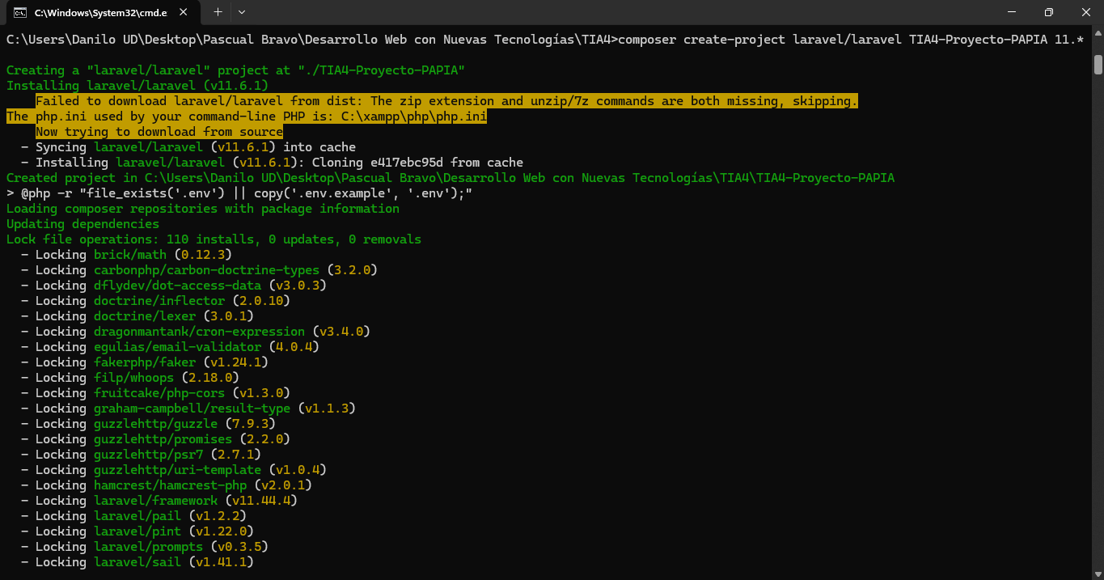

***Estructura del proyecto en Laravel***

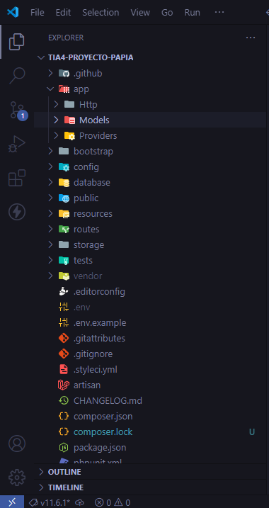

***Instrucción de arranque del servidor***

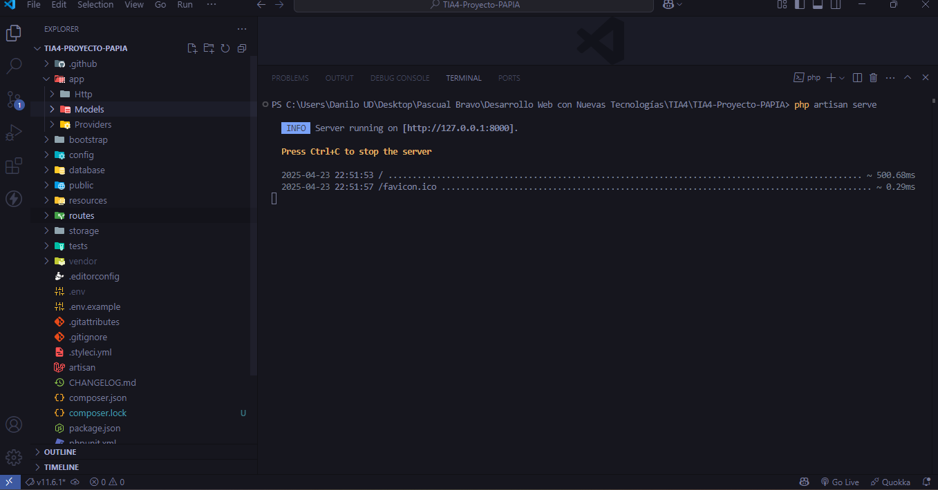

***Servidor en navegador web***

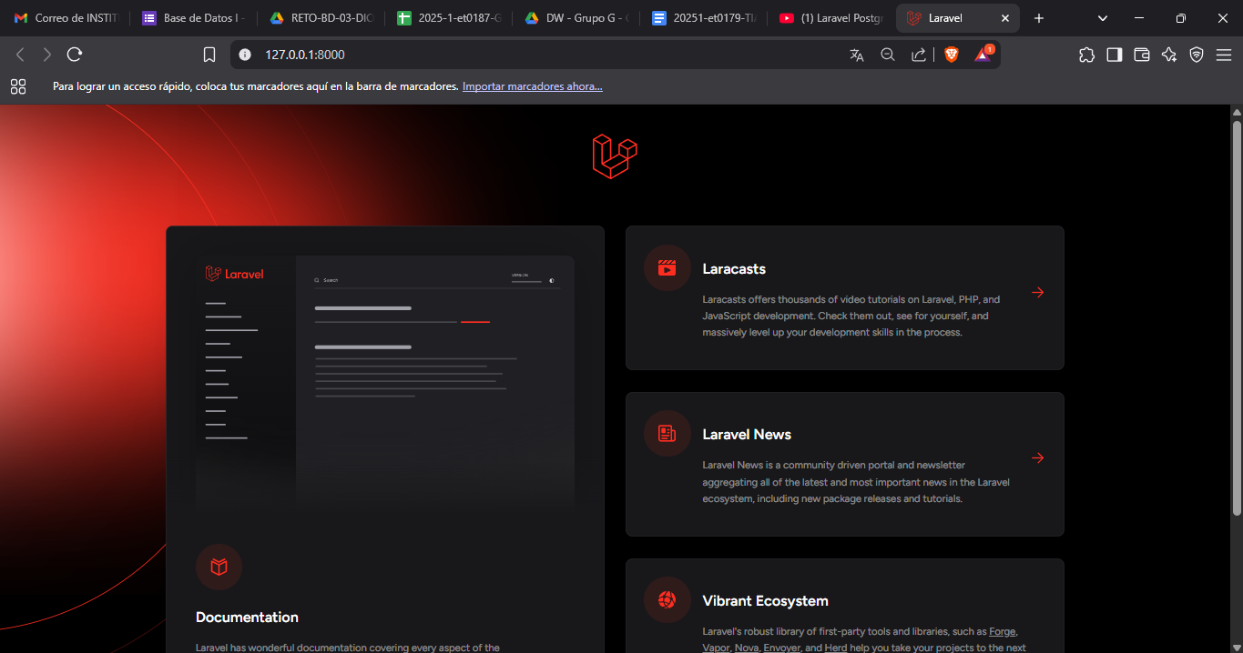

**5.- Configuración del Proyecto**

***Archivo .env***

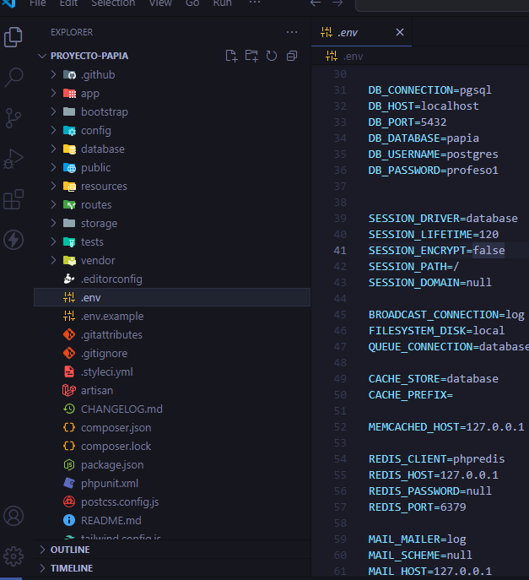

***Archivo database.php***

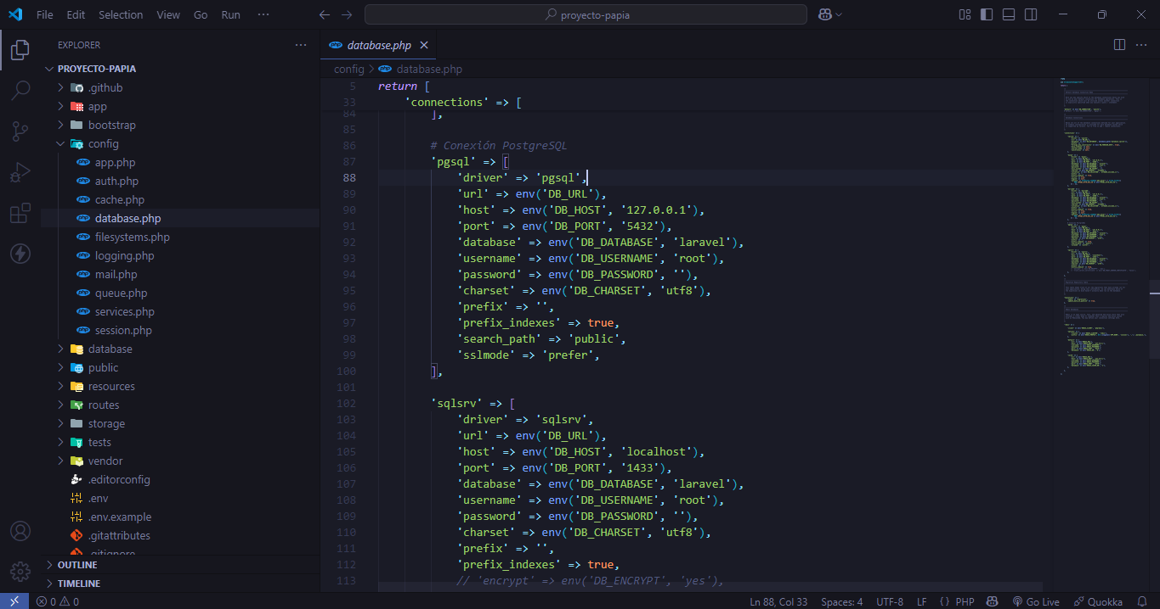

**6.- Migraciones**

***Pantallazo de archivo de migraciones en el proyecto***

*En la siguiente imagen se pueden ver todos los archivos de migraciones creados en la carpeta de migrations.*

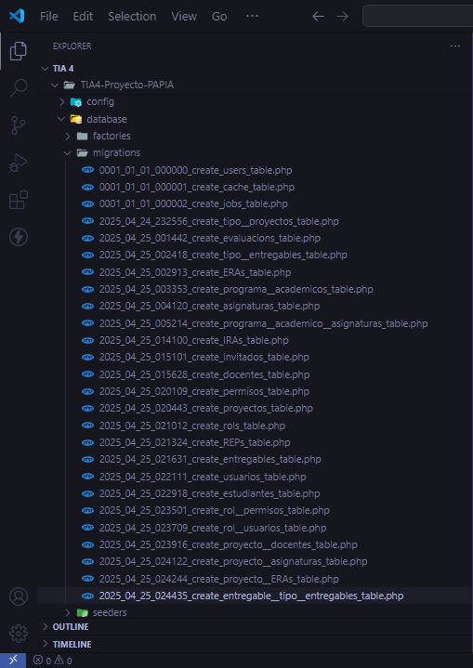

***Pantallazo de archivo de migraciones - tabla tipos_proyectos***

*En la imagen se puede observar como es la sintaxis para crear una migración la cual se verá posteriormente en la base de datos en Postgresql, aquí definimos dos campos, el COD_tipo_proyecto el cual definimos como un id y le decimos que será la clave primaria, luego definimos el campo tipo_proyecto como un string el cual tendrá un tamaño de 10 caracteres y por último como adicional pero no menos importante, le agregamos timestamps a la tabla para ver cuando se crean y se actualizan los datos.*

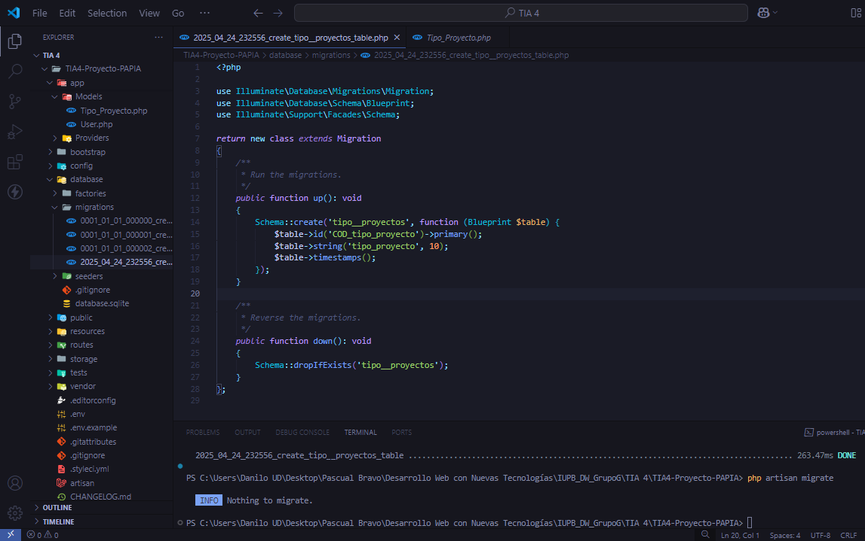

***Pantallazo de la instrucción de migraciones - tabla tipo_proyectos***

*En la imagen podemos ver el comando que usamos para crear las migraciones, en este caso cuando terminamos de realizar la primera migración la cual fue tipo_proyectos, ejecutamos la instrucción:* ***php artisan migrate****, este comando creará las tablas en nuestra base de datos de postgresql.*

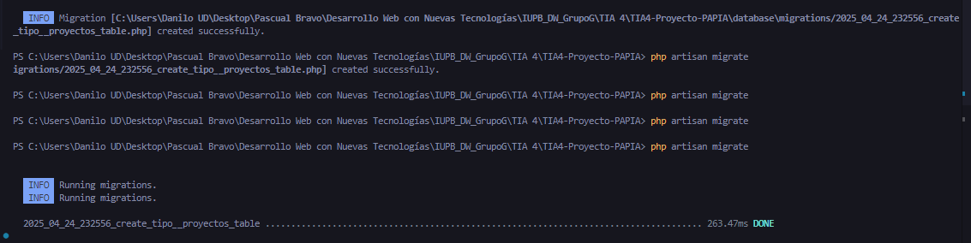

***Pantallazo de las tablas en pgAdmin4***

*En el siguiente pantallazo se ven reflejadas las tablas creadas con el comando php artisan migrate una vez se creaban las tablas en sus respectivos archivos y se ejecutaba el comando. Son bastantes tablas las que hay en el proyecto son alrededor de 23 incluyendo las tablas intermedias.*

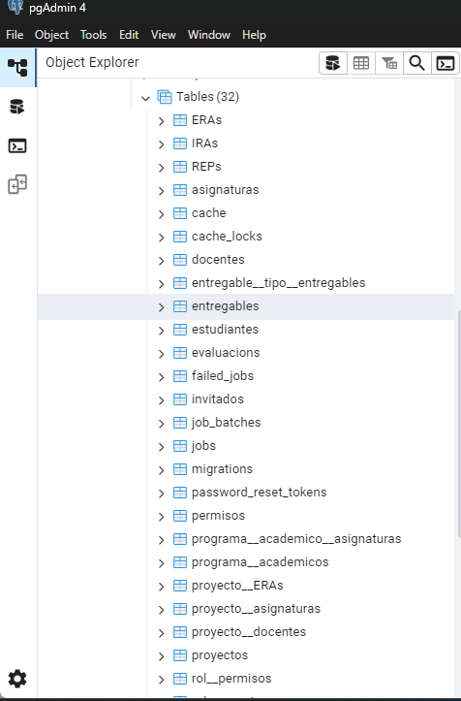

***Pantallazo de tabla de migraciones***

*En el siguiente pantallazo se puede ver la tabla de migraciones que se genera automáticamente con todas las migraciones realizadas previamente, lo cual confirma que se crearon en la base de datos.*

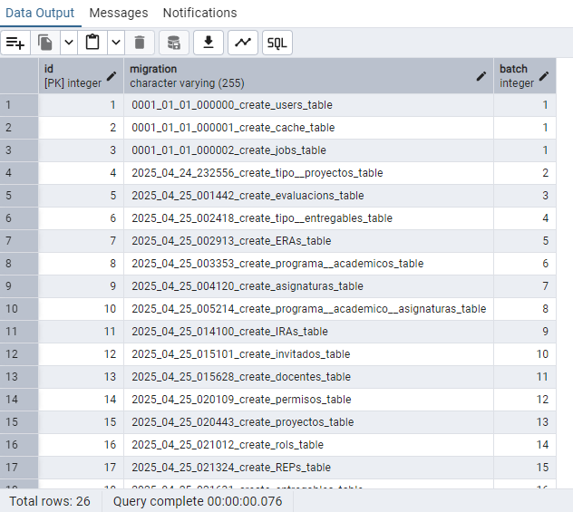

**7.- Modelos**

***Pantallazo de archivo de modelos en el proyecto***

*En el siguiente pantallazo se pueden ver los archivos de los modelos se generan automáticamente junto a las migraciones con el comando* ***php artisan make:model nombre_del_modelo -m****.*

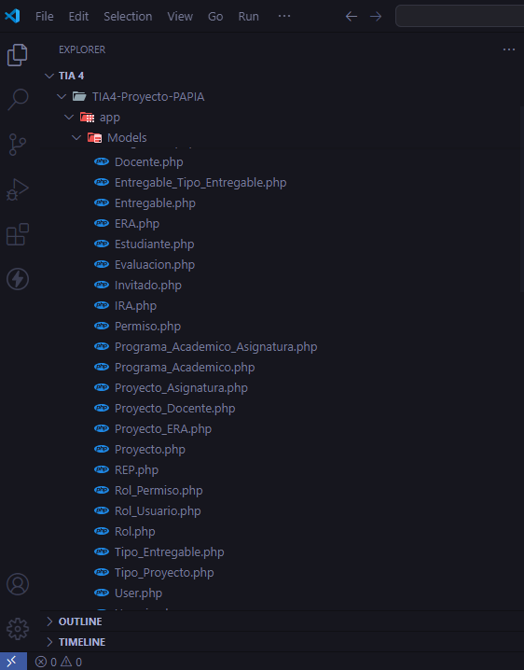

***Pantallazo de uno de los modelos***

*En el siguiente pantallazo se puede ver el código que se debe programar para crear uno de los modelos, en este caso de ejemplo se usa la tabla asignaturas. En el modelo se define el nombre de la tabla, su clave primaria, los campos y además las relaciones con otra tabla. Todo esto se hace para poder acceder posteriormente e interactuar con la base de datos.*

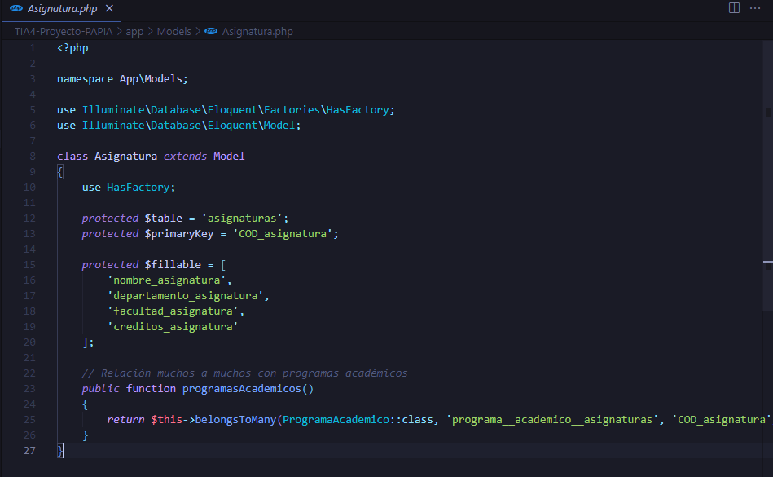

**8.- Conclusiones Individuales**.

**Danilo Urrego**: Luego de la disolución del grupo anterior, siento que hubo un poco más de libertad al momento de realizar el trabajo ya que los tiempos se volvieron bastantes más flexibles y también sentí que la carga disminuyó de cierta manera a pesar de que el trabajo que había que hacer era más ya que no necesité preocuparme porque los demás les corriera bien el proyecto, solo tuve que hacerlo con mi único compañero de equipo y eso que nos dió un poquito de problemas, no me hubiera imaginado como hubiese sido con otros 3 compañeros que aparte casi no nos comunicamos, pero bueno por ese lado me sentí bastante mejor y sin tanto estrés pensando que era lo que íbamos a entregar. Bueno ya dejando eso de lado, esta fue mi primera vez usando un framework como laravel, yo ya antes había usado php como lenguaje y no me pareció tan malo como lo pintan hoy en día, ahora viéndolo en este proyecto podría decir que incluso me gustó, a diferencia de otros frameworks como node.js siento que este está bastante más completo, a lo mejor es el mejor para backend que he visto, pero bueno tal vez es muy pronto para opinar, sí debo reconocer que me hubiera gustado practicar un proyecto bastante más pequeño para entender bien cómo va la estructura y los comandos y prontamente el frontend desde este framework. Me parece que es una tecnología bastante importante para aprender y sobre todo bien demandada en este país, también considero que haber hecho ya otros proyectos aunque sea de práctica que tuviera ORM’s como Prisma me ayudaron bastante al entendimiento de esto. Participé bastante en este proyecto siendo mi principal rol la creación de este, el modelo ER y las migraciones. Sin más que agregar considero que quedé contento con lo que hice y cómo cambiaron las tornas ahora siendo un nuevo grupo.

**Angelo Arango**: Después de que cambiamos de grupo, sentí que el trabajo fluyó mucho mejor. Ya había trabajado antes con Danilo y eso hizo que todo fuera más fácil, porque ya nos entendíamos bien y sabíamos cómo organizarnos. Además, al ser solo nosotros dos, pude ajustar mejor mis horarios del trabajo para avanzar con el proyecto sin tanto estrés ni complicaciones. Aunque nunca había usado Laravel, me gustó bastante. Ya tenía algo de experiencia con PHP, pero este framework me pareció mucho más completo y bien estructurado. Al principio me costó un poco, pero con la práctica lo fui entendiendo mejor. Me encargué principalmente del modelo entidad-relación y de las migraciones, y eso me ayudó a reforzar varios conceptos que ya conocía. En general, me siento satisfecho con lo que logramos, con lo que aprendí y con lo bien que trabajamos en equipo.

**9.- Calidad del Informe de la Tarea. Rúbrica Informe**

| **#** | **Características del Informe** | **Puntos** | **Calificación** |
| --- | --- | --- | --- |
| 1 | * Presenta informe en la plantilla suministrada de forma correcta * Coloca el informe en la raíz de la carpeta TIA3 en el repositorio GIT * Se presentan todos los miembros del equipo con su nombre * Cubre la totalidad de los ítems de la tarea | **20** |  |
| 2 | * Escribe el nombre del video correctamente (colocando la letra del equipo en la “X”): ***20251-et0179-TIA3-equipo-x-informe.docx*** | **5** |  |
| 3 | * Presenta cuadros centrados, sin “dividirlos” entre saltos de página, sin distorsiones, letra ni tan grande ni tan pequeñita, con colores agradables. * Presenta figuras (pantallazos) centradas y de buena calidad | **50** |  |
| 4 | * Calidad general (tipo de letra, redacción, organización, figuras) * Redacta el informe con buena ortografía, gramática y expresión de ideas | **25** |  |
|  | **Total** | **100** |  |

**10.- Video de Sustentación**. **Rúbrica Video de Sustentación**

| **#** | **Características del Video de Sustentación** | **Puntos** | **Calificación** |
| --- | --- | --- | --- |
| **1** | * Se presentan todos de manera individual mostrando su cara, diciendo su nombre y describiendo la actividad que van a presentar * Se cubre la totalidad de los ítems de la tarea | **10** |  |
| **2** | Muestra y describe brevemente ejecución de la creación del proyecto | **10** |  |
| **3** | Muestra y describe brevemente ejecución de las migraciones | **10** |  |
| **4** | Muestra y describe brevemente ejecución del servidor artisan | **10** |  |
| **5** | Muestra y describe la estructura del proyecto y código fuentes de configuración del archivo “.env”, configuración de conexión de la base de datos, migraciones y modelos | **40** |  |
| **7** | Presenta video con calidad tanto de sonido como de visualización. Cada participante muestra su rostro claramente, se escucha bien el audio y se ve lo que presenta. | **15** |  |
| **8** | * Presenta enlace de acceso al video en el informe y en el repositorio * Escribe el nombre del video correctamente (colocando la letra del equipo en la “X”) ***20251-et0179-TIA4-equipo-X-video*** | **5** |  |
|  | Total | **100** |  |
|  | *NOTA: El estudiante que no aparezca, no tendrá evaluación de la tarea. ES OBLIGATORIA LA PARTICIPACIÓN EN EL VIDEO. Si por razones de “fuerza mayor” no puede aparecer en el video en conjunto, presentará un video individual exponiendo parte del trabajo.* | **0** | **0** |

**11.- Repositorio GIT. Rúbrica Repositorio GIT**

| **#** | **Características del Video de Sustentación** | **Puntos** | **Calificación** |
| --- | --- | --- | --- |
| **1** | Presenta un repositorio con un nombre que identifique fácilmente el equipo de estudiantes | **10** |  |
| **2** | Presenta breve descripción del contenido del repositorio (Proyectos PA/PIA) | **10** |  |
| **3** | Se presentan los miembros del equipo en la primera página del repositorio | **5** |  |
| **4** | Repositorio organizado por carpetas de Tareas. Tarea 4 (TIA4) subida al repositorio (esta tarea) | **10** |  |
| **5** | Carpeta para la Tarea 4 con todo el contenido del proyecto | **50** |  |
| **6** | Repositorio permite el acceso al público, el docente y todos los estudiantes  (modo lectura) | **5** |  |
| **7** | Presenta enlace al video de sustentación. | **10** |  |
|  | **Total** | **100** |  |

**12.- Vista de un modelo (Extra)**

***Pantallazo de la vista Tipo Proyectos***

*En el pantallazo se puede ver con el servidor ya en ejecución como luce la vista listando los tipos de proyectos con sus respectivos datos que aparecen en la base de datos, antes de todo este proceso primero se hizo un seeding en la tabla de tipo_proyectos, la cual se hace con un comando que provee artisan el cual crea un archivo con extensión php parecido a la de modelo, pero aquí definiremos como queremos que se llene la tabla de tipo_proyectos. Luego de eso hay que hacer otro archivo con otro comando el cual sería el de controlador donde escribiremos un código de Eloquent para hacer parecido a un select pero con código php para finalmente. Posteriormente definimos la ruta en la carpeta de routes y finalizamos creando el blade donde llamamos los elementos para iterar, lo que nos da como resultado esta pantalla. Como nota nos basamos en el diseño de la TIA 2 usando bootstrap.*

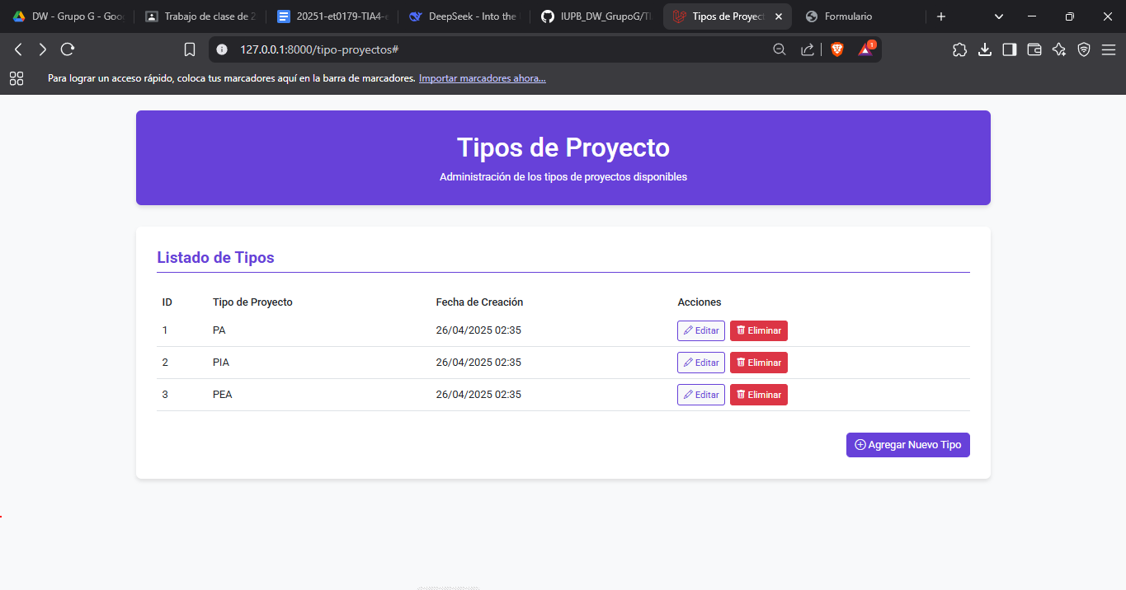

**Rúbrica de la Tarea: Criterios de Evaluación**

| **ítem** | **Criterio** | | | **Peso** | **Cal** |
| --- | --- | --- | --- | --- | --- |
| **1** | **Modelo Conceptual** | | | **10** |  |
| **2** | **Inventario de Tablas** | | | **10** |  |
| **3** | **Diccionario de Datos** | | | **20** |  |
| **4** | **Creación Proyecto MVC (creación)** | | | **10** |  |
| **5** | **Configuración Proyecto** | | | **10** |  |
| **6** | **Migraciones** | | | **50** |  |
| **7** | **Modelos** | | | **50** |  |
| **8** | **Conclusiones Individuales** | | | **20** |  |
| **9** | **Calidad del Informe** | | | **20** |  |
| **10** | **Video de sustentación** | | | **70** |  |
| **11** | **Repositorio** | | | **30** |  |
|  | **NOTA** |  | **TOTAL** | **300** |  |
| **12** | **Vista -blade del listado de un modelo (Extra)** | | | **30** |  |